El derecho a la felicidad: 30 años huérfana
ELENA SALAMANCA | 31/05/2021

El padre de Elena fue asesinado hace treinta años. Desde entonces, ella escribe bajo un imperativo de memoria. En el aniversario luctuoso de su papá, la escritora e historiadora Elena Salamanca reflexiona sobre su duelo y reivindica el derecho a la felicidad de los niños y las niñas huérfanas en países como el nuestro, donde impera la orfandad.
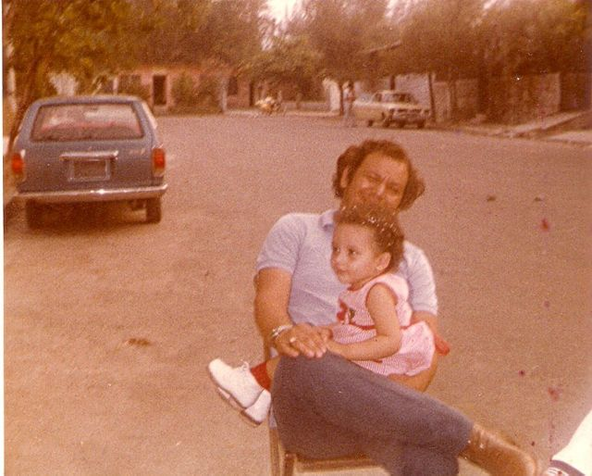
Foto cortesía de Elena Salamanca

La orfandad

Hoy, lunes 31 de mayo de 2021, cumplo 30 años sin padre.
Hace 30 años era viernes y, a las 5 de la tarde, alguien, no sé quién, mató a mi padre. Todavía no sabemos por qué, qué lo llevó a eso, ¿lo decidió en el momento o lo había pensando antes? No sabemos. Lo que sé es que desde hace 30 años mi hermana y yo somos huérfanas y mi madre es viuda. Yo, ahora mismo, soy mayor que mi madre cuando enviudó y aún no alcanzo comprender la dimensión de lo que vivió en su tiempo.
Desde entonces mi mayor miedo era la orfandad total, que algo le pasara a mi mamá, que ella me faltara, que muriera, pues. Pasé muchos años con temor de cada una de las enfermedades de mi mamá. Eran pocas, pero yo me recuerdo viviendo en el terror, en no querer ser huérfana definitivamente. La televisión entonces estaba llena de huérfanas: Candy, Heidi, Perrine, Anita, la huerfanita. Pero yo no me sentía identificada, moría de pavor. Remi y José Miel buscaban a su mamá, eran una especie de huérfanos también y aún no sé por qué la televisión de entonces nos acostumbró tanto a eso. Porque nadie puede nunca acostumbrarse a la orfandad.
Lo que sabíamos de los huérfanos por las series de televisión era horrendo. Pero también lo que sabíamos del siglo XIX, y no por Oliver Twist. Nadie sabía qué hacer con las huérfanas y los huérfanos, la iglesia o el Estado, en ambas instituciones había el mismo temor: las niñas podrían ser explotadas sexualmente y los niños dedicarse a delinquir y a la violencia organizada. No nos gusta leer eso, no nos gusta porque sigue ocurriendo en el presente. Mientras la infancia no tenga leyes que garanticen sus derechos, mientras sigamos pensando que la familia nuclear y extendida ideal existen, porque no existen, según la medida de los sueños o las mentiras de quienes gestionan la ley, mientras sigamos pasando de lado sobre estos asuntos que siempre son actuales e involucran a seres humanos frágiles, mientras sigamos ahí, no podremos darle dignidad a los niños y las niñas sin un padre o una madre, y en los peores casos sin ambos. No en países estructuralmente violentos y pobres.
Cuando entré a la universidad, mi mamá fue operada. Aunque salió bien, pasé días de angustia. Me recuerdo llorando en la entrada peatonal de la UCA, ya entregada por completo al miedo a la orfandad total, con mis amiguitos de entonces, hijos e hijas de personas divorciadas, o hijos e hijas de familias nucleares con sus padres juntos aún. Aunque me daban palabras de aliento, lo que se puede decir a los 17 años, nadie podía decirme claramente algo sensato, porque aunque existía la separación entre sus padres, no había existido la muerte. Mucho menos el asesinato.
Fue ese año en el que empecé a decir, a enunciar, que mi papá había sido asesinado. Habían pasado muchos años para que pudiera decirlo, una década. No me dejaban decirlo antes. Daba pesar, miedo y vergüenza. El Salvador es el país donde todo mundo merece lo peor. Por tanto, todo mundo tiene miedo o vergüenza de tener un asesinado en la familia. Pero somos miles. Miles los que tenemos un familiar asesinado desde que se fundó esa nación, capricho de añileros rebeldes.
Todo empieza con aceptar lo que somos. Sí, soy huérfana de padre, y decirlo es una enunciación política, pero también es romper el miedo que me inculcaron de niña, porque podían juzgarme a mí por la forma en que murió mi padre. Y tengo que decir la manera en que murió porque eso es lo que hace mi identidad. Y eso hace la identidad de miles de personas, millones en Centroamérica y México.
Creo que ya es tiempo de mirar a los huérfanos y las huérfanas, sobre todo en países tan violentos y con sistemas de salud tan precarios. Somos huérfanas por la guerra, por la violencia, por la inseguridad o por los sistemas de salud precarios. En resumen, podríamos decir que el culpable de nuestra orfandad es el Estado, sea gobernado por el partido que sea. Porque el Estado garantiza la protección de nuestros derechos inalienables y el principal es la vida.
Luego, somos huérfanas por la impunidad, por la injusticia y por la corrupción. Porque venimos de un sistema de justicia viciado, donde tantos casos van a la carpeta de sobreseido o jamás se investigan y juzgan porque son tantos, y porque muchos jueces juzgan desde su privilegio, su religión, su moral y sus redes o compadrazgos.
Muchas personas me han dicho, en estos años, que busque justicia, que reabra en caso. No sé cómo. Y no quiero. Y creo que tampoco tengo derecho. Mi padre era más que mi padre. Era un empresario, un ganadero, un hijo, un hermano, un padre, un compañero, un tío. Yo sola no puedo decidir. Y en el fondo conservo el miedo. Tengo miedo de saber quién fue, por qué lo hizo. No todas las personas encuentran paz al identificar a sus victimarios.
Ya sea sin papá y mamá o sin uno de ellos, los huérfanos nunca hemos gustado. A nadie. Para el Estado significamos sus fracasos: los de las políticas de seguridad, si somos huérfanos por violencia; los de las políticas de salud pública, si los padres o las madres murieron de alguna enfermedad que es posible curar en sistemas menos corruptos y más humanos.
Me quedé sin papá a los 9 años, y hasta los 17, mis profesoras del colegio de señoritas españolas venidas a menos me obligaron a hacer regalos para el “Día del padre”.
Mi papá fue asesinado el 31 de mayo de 1991. En junio de 1991 me recuerdo llorando frente al regalo del “Día del padre” (un cenicero ridículo), que me obligaron a hacer. No tenía ni una quincena de ser huérfana y mis maestras me obligaron a “refrescar” el recuerdo de mi papá porque no querían que fuera anómala. No podían permitir que yo, la anómala, la huérfana, la que rompía el orden del ideal de familia, afectara a los demás compañeritos y compañeritas. A quienes suponían felices. Yo, anómala infeliz.
Era la mayoría, la masa, aplastando mi identidad y poniendo la suya por encima mío, por encima de mi dolor, de mi duelo tan fresco.
A mi hermana, una bebé cuando murió mi papá, la obligaban también a hacer esos regalos del “Día de padre”. Me parecía humillante, me peleaba con las maestras. Ellas me veían por encima y me ignoraban. Se hacían las sordas. Y yo sentía que de mi boca no salían palabras, aunque yo me ahogaba. Era como una pesadilla, que aún tengo. Para ellas, yo, huérfana, no tenía por qué ser escuchada. Nosotras, huérfanas, no íbamos a romper su orden.
Hay algo de rencor en estas palabras todavía y lo hay porque ninguna niña y ningún niño deben ser sometidos a esas violencias que lo único que hacen es volver abismos los círculos del duelo.
Hace cinco años, en el aniversario 25 del asesinato de mi padre, hice mi duelo público con un texto que escribí mientras lloraba en un hotel de Austin, Texas, estaba en una estancia de investigación en la Biblioteca Benson. Entonces apunté: “Todavía tengo rabia porque todavía tengo ganas de vivir. Este texto no es dulce. No hay dulzura en la impunidad”. Ahora estoy en Ciudad de México. Y aunque lloro, es poco, y no es el mismo llanto de hace cinco años. No sé qué haré hoy, tal vez coma un helado, tal vez beba un vaso de whisky, tal vez siga escribiendo mi tesis.
Hoy, como hace cinco años, estoy lejos de El Salvador, pero El Salvador siempre está en mí. Ahora no diré nada de la rabia ni de las ganas de verdad, o de justicia. Porque ese país que tanto he amado, pensado y escrito me venció. Estoy vencida. El Salvador me dio, entre otras cosas, esta orfandad. Que no es importante porque es mía, es importante porque es la orfandad de miles.
https://www.alharaca.sv/descompases/el-derecho-a-la-felicidad-30-anos-huerfana/?fbclid=IwAR1fbpakFqMDZeQWxU23kgemASIQnKf0KXKqVJzXWtbY8ssebXBs_Xt-7Qs

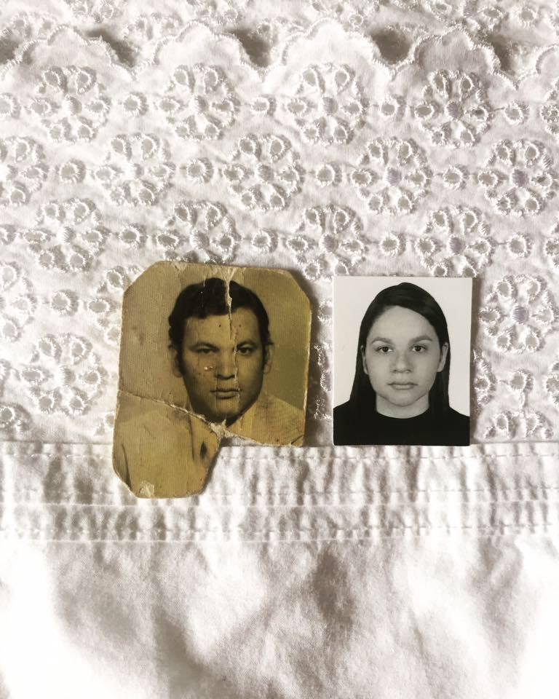
Foto cortesía de Elena Salamanca

El derecho a la felicidad

Tengo pocos recuerdos de mi papá. Algunos los escribí en mi libro La familia o el olvido. Pero hay uno que es el que más valoro. Vuelvo constantemente a él en mi memoria y lo pulo.
Mi papá tenía fincas y en alguna había caballos. Yo tenía unos cinco años y mi serie favorita de televisión era Pequeño pony, y tenía un pony de juguete, uno con alas tornasoles que nunca voló.
Mi abuelita me dijo un día:
—Su papá tiene caballos en las fincas, ¿porque no le pide uno?
Entonces esa noche, yo lo esperé y lo aceché con mi pregunta:
—¿Papá, es verdad que usted tiene fincas?
—Sí, hija.
—¿Y en las fincas hay caballos?
—Sí, varios.
—¿Y hay chiquitos como ponys?
—Sí.
—¿Y vuelan?
Mi papá soltó una carcajada.
Y mientras yo me sentía avergonzada, mi papá seguía riendo, con gozo.
Y ese es mi recuerdo más preciado. Porque no recuerdo la voz de mi papá ni a qué soñaba su carcajada. Solo la recuerdo. La recuerdo ocurriendo. Y sé que era alegre, que era estruendosa.
Yo no recuerdo la voz de mi padre. Tal vez le doy un tono que solo existe dentro de mí, no de mi memoria, sino de mi deseo de recordar.
Eso no sólo me pasa a mí. Es común de huérfanos, es común de personas que han tenido largos duelos.
Pero ser huérfana no es ser siempre despojada, siempre sombría, siempre a mitad del trueno de la gran tormenta de saber que mataron a tu papá. Ser huérfana es otredad. Y aunque en Centroamérica, en México, en América Latina, nos aparten porque somos lo menos bonito del retrato nacional, de las proyecciones estatales sobre la familia (desde el siglo XIX e incluso antes), somos miles. Somos millones.
Ser huérfana me hizo historiadora. Ser huérfana me hizo escritora. Me hizo otra. La niña que iba a ser, la mujer que llegaría a ser, antes del asesinato de mi padre, dejaron de serlo. Y fui yo. Yo misma, sin mayores proyecciones de nadie. Ya no estaba mi padre para decir qué podía estudiar o qué podía hacer, y en su viudez y sus terribles circunstancias mi mamá aceptó que lo mejor que podía hacer por mí, además de criarme sola, era dejarme tener mi identidad.
Como historiadora que soy he podido estudiar o aprender de varios procesos. Y en esas capas de la historia, yo busco a mi padre. Por eso puedo decir que, a pesar del nacionalismo y el control social, no tenía tanto de malo el siglo XIX, si en sus leyes, los hombres, esos señores liberales que nos heredaron tantas constituciones para debatir, creían que los hombres y las mujeres de la nueva nación debían tener derecho a la felicidad.
Y aunque el concepto ha pasado de la ley hasta las tarjetas de cumpleaños y los libros de autoayuda, se ha vaciado y se ha vuelto a llenar y luego se ha vuelto a vaciar, con el tiempo algo subyace. O al menos yo, que trabajo con estratos del tiempo y con vocabularios políticos, quiero hacer subyacer: Como ciudadana, como mujer en el mundo, tengo derecho a la felicidad.
A lo mejor en algún momento yo haya escrito que aún no podía tener hijos o una relación de pareja porque no había resuelto el duelo de mi padre (a pesar de que cuando lo escribí, yo tenía novio y vivía con él). Lo dije. Pero también puedo desdecirlo. Sobre todo porque estos cinco años después de escribir País de huérfanos me han enseñado sobre la vida, sobre mi vida, y sobre la felicidad de esos 25 años sobre los que entonces hacía duelo. Entonces, escribí ese texto como una mujer adulta que miraba hacia atrás y sentía rabia por el sistema. Pero no por la vida. Porque aunque hoy cumplo 30 años de ser huérfana, cumplo también 30 años de ser feliz. Quién iba a decirlo.
Por eso, pienso que es momento de escribir sobre la felicidad de las huérfanas, de los huérfanos. No deseo que haya más niñas huérfanas. Pero deseo que esas niñas huérfanas sean felices. Deseo más madres como mi madre (ella también perdió a su padre cuando era niña), más hermanas como mi hermana, más abuelas como mi abuela (ella también enviudó joven). Tenemos el derecho a la felicidad aunque nuestros países se empeñen en quitárnosla. Aunque sea casi el mandato al nacer en naciones tan desquiciadas.
Las huérfanas no son las trágicas princesas venidas a menos de La princesita (yo vi la versión de Shirley Temple) ni las enamoradas incapaces de establecer relaciones sanas con hombres de Candy. Las huérfanas también amamos, soñamos cosas imposibles o las hacemos suceder. He amado a todos y todo lo que he podido: mi madre, mi hermana, mi abuela entrañablemente, nuestro jardín, nuestra casa, nuestra casa de la guerra, el paisaje, la nostalgia de las tierras de mi padre que no pude conocer porque cuando cumplí 18 años ya habían sido repartidas y vendidas todas sus propiedades. Ya no estaban. Como no estábamos nosotros tampoco en ningún retrato más.
He gozado lugares y episodios. Aviones perdidos, maletas perdidas (esas sí me duelen), pasaportes perdidos, amores perdidos, y la incertidumbre de no saber si la diáspora es un espacio o un modo de ser.
He amado a mi primer gato, a mis gatos, a mis amigas, a mis amigos, a gente que no conozco en persona aún pero me escribe mensajes amorosos como si fuéramos muchachos decimonónicos enviando cartas o postales. He amado a cada uno de mis novios, vehementemente, incluso a los que resultaron patanes o agresores. Y me he perdonado por amarlos. Y también los he perdonado.
He hecho duelos amorosos por quién se puede, por Roque Dalton, por Mélida Anaya Montes y por las niñas y mujeres víctimas de feminicidio en Centroamérica y México, porque no logro terminar el de mi padre.
He bordado, he cosido, he descosido. Quizá el duelo de mi padre sea un vestido interminable. Un vestido que voy a usar toda mi vida, que iré remendando, que iré rompiendo. Imagino una falda infinita que me bordea las piernas mientras camino por las ciudades. A veces me cubre, como una cebolla, a veces me detiene del viento o me proyecta como un paraguas, a veces se impulsa con un tornado y me deja atrapada en algún pararrayos. Porque he sido eso también: un pararrayos.
Para que existan huérfanas felices necesitamos mucho: al Estado, a las escuelas, a las familias, a las comunidades. Necesitamos hacer saber a las niñas y los niños que sus vidas valen, que su verdad vale, y que merecen justicia y reparación. Como ciudadanías, y quienes hemos experimentado la orfandad, debemos pedir políticas que protejan a esta legión de huerfanías. No por nuestro pasado, sino por el futuro, por quienes vendrán.
Podemos hacerlo, aunque la ley no nos deje, con los afectos tejidos, con los duelos compartidos. Porque en un país como El Salvador, o como México, no hay nada que una tanto como un duelo.
Y quienes vivimos en duelo tenemos derecho a la felicidad.
Gracias por leer este texto.
Gracias por acompañarme estos 30 años.

